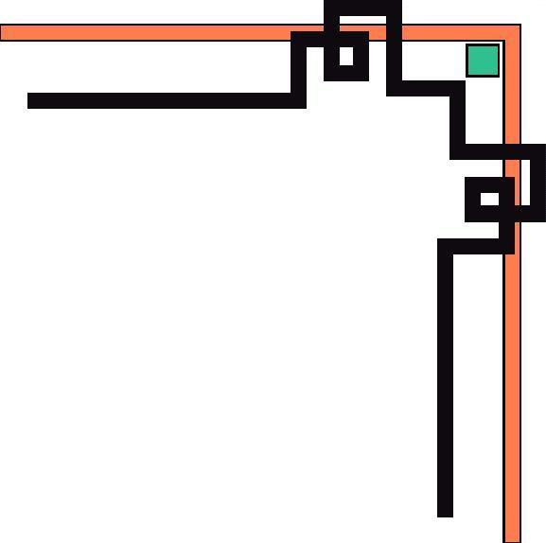

CUỘC THI KHOA HỌC KĨ THUẬT
HỌC SINH TRUNG HỌC NĂM HỌC 2019- 2020

ĐƠN VỊ THAM GIA:
TRƯỜNG TRUNG HỌC CƠ SỞ ...........................

TÊN ĐỀ TÀI
NGHIÊN CỨU TÁC DỤNG
CAO LÁ VỐI CHỮA BỆNH
GÚT VÀ TIỂU ĐƯỜNG
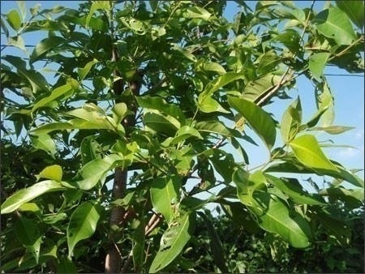
LĨNH VỰC: Y SINH VÀ KHOA HỌC SỨC KHỎE

Nhóm tác giả: …………………………………….
……………………………………….
Giáo viên hướng dẫn: ……………………………

MỤC LỤC
PHẦN I | MỞ ĐẦU  I. Lý do chọn đề tài  II. Mục đích của đề tài và câu hỏi nghiên cứu  III. Ý nghĩa của đề tài  IV. Tính mới, tính sáng tạo của đề tài  V. Giới hạn đề tài | trang 3  trang 3  trang 3  Trang 4  Trang 4  Trang 5
PHẦN II | NỘI DUNG CỦA ĐỀ TÀI  - Tổng quan tài liệu  - Phương pháp nghiên cứu  - Kết quả | Trang 5  Trang 5  Trang 7  Trang 14
PHẦN III | KẾT LUẬN VÀ HƯỚNG PHÁT TRIỂN  - Thảo luận  - Kết luận | Trang 15  Trang 15  Trang 15
 | Lời cảm ơn | trang 24
 | Tài liệu tham khảo | trang 25

PHẦN I: MỞ ĐẦU
I/ LÝ DO CHỌN ĐỀ TÀI:
Ở nước ta, từ lâu, nụ vối và lá vối được người dân dùng làm trà uống giải khát rất tốt vì ngoài nước ra, cơ thể còn được cung cấp một số muối khoáng và vitamin cần thiết khi uống nước vối. Lá và nụ vối nấu nước để uống vừa thơm, vừa tiêu thực, kích thích tiêu hóa, tán thũng, chỉ huyết, sinh cơ. Xuất phát từ những kinh nghiệm dân gian chúng em thấy lá vối có rất nhiều công dụng. Vậy lá vối có tác dụng như thế nào đối với người bị gút và tiểu đường?
Bệnh gút và tiểu đường là hai loại bệnh có mối quan hệ mật thiết với nhau. Những người mắc bệnh đái tháo đường tuýp 2 thường có hàm lượng axit – uric trong máu cao – đây chính là nguyên nhân dẫn đến bệnh gút. Ngược lại, những người mắc bệnh gút cũng có nguy cơ mắc bệnh đái tháo đường cao hơn người bình thường. Vậy điều gì sẽ xảy ra với người bệnh nếu như chúng ta bị cả 2 bệnh gout và tiểu đường cùng 1 lúc? Ngoài việc dùng thuốc điều trị theo chỉ dẫn của bác sĩ, xây dựng khẩu phần ăn uống cho bệnh nhân hợp lý, chúng em muốn nghiên cứu một dạng cao chế biến từ lá của cây vối, pha nước uống như một loại thực phẩm chức năng hỗ trợ đối với bệnh nhân bị bệnh gút và tiểu đường. Bước đầu có những dấu hiệu phản ứng tích cực nên chúng em muốn giới thiệu qua đề tài nghiên cứu “Nghiên cứu tác dụng của cao lá vối chữa bệnh gút và tiểu đường”
II/ MỤC ĐÍCH CỦA ĐỀ TÀI VÀ CÂU HỎI NGHIÊN CỨU:
Qua tìm hiểu trên internet kết hợp với kinh nghiệm dân gian cây Vối có nhiều tác dụng như giúp chữa đờm thấp, khí trệ hoặc cảm nhiễm ẩm thấp làm bụng đầy, không tiêu, …
Để tiện sử dụng và bảo quản chúng em nghiên cứu tạo ra sản phẩm cao lá vối được chế xuất từ lá của cây Vối.
Kĩ thuật chế biến cao đúng kĩ thuật sẽ không làm biến chất, sản phẩm chế biến được dùng làm thuốc đông y, chỉ cần pha với nước ấm là uống ngay, pha bao nhiêu uống bấy nhiều không lãng phí.
Kĩ thuật này rất dễ làm, không tốn kém, dễ áp dụng rộng rãi.
Qua quá trình nghiên cứu hình thành cho học sinh khả năng ham mê nghiên cứu khoa học và ứng dụng vào thực tế, tính tiết kiệm trong việc chế biến thực phẩm hàng ngày. Vậy cao lá vối có tác dụng chữa bệnh cho người bị bệnh gút và tiểu đường như thế nào? Cần những lưu ý gì khi sử dụng cao lá vối?
III/ Ý NGHĨA THỰC TIỄN CỦA ĐỀ TÀI:
Qua nội dung nghiên cứu đề tài này chúng em muốn giới thiệu cho mọi người biết đến sản phẩm dạng cao lá Vối có tác dụng như thuốc đông y chữa một số bệnh đặc biết là bệnh gút và tiểu đường. Sản phẩm có các ưu điểm sau:
Tạo ra sản phẩm được nhiều người mong đợi, an toàn, dễ sử dụng.
Hình thành cho học sinh khả năng ham mê nghiên cứu khoa học và ứng dụng vào thực tế, tính tiết kiệm tận dụng các nguyên liệu có sẵn tại địa phương.
Sản phẩm hỗ trợ người bị bệnh gút và tiểu.
IV/ TÍNH MỚI, TÍNH SÁNG TẠO CỦA ĐỀ TÀI:
Tiếp tục nghiên cứu, trải nghiệm các công dụng tuyệt vời của cây Vối – một loại cây vừa có tác dụng làm cây bóng mát rất dễ trồng ở địa phương, vừa có nhiều công dụng đối với sức khỏe người sử dụng.
Các kĩ thuật sản xuất qua các công đoạn hợp vệ sinh, tiện sử dụng và đảm bảo sử dụng giống như một loại thực phẩm chức năng an toàn.
Với việc áp dụng kĩ thuật nghiên cứu này đã nâng giá trị sử dụng cây Vối trong tự nhiên có tác dụng chữa bệnh nhân bị bệnh gút và tiểu đường an toàn không có các tác dụng phụ. Những nghiên cứu tác dụng và kĩ thuật nấu cao từ lá cây Vối chúng em muốn giới thiệu qua đề tài “Nghiên cứu tác dụng của cao lá vối chữa bệnh gút và tiểu đường”. Vậy tính mới của đề tài chúng em là:
Thứ nhất: Đó là kĩ thuật tạo ra sản phẩm cao lá Vối có giá trị dược lý.
Thứ hai: với việc áp dụng kĩ thuật nghiên cứu này đã nâng giá trị sử dụng của cây Vối lên một ví trí mới là một cây dược liệu.
Qua các phương pháp thử nghiệm chúng em đã thấy mình yêu lao động, gần gũi với thực tế, biết tiết kiệm và đặc biệt kiến thức của bộ môn đã vận dụng vào thực tiễn linh hoạt và có giá trị hơn. Đó là:
Cung cấp cho người dùng sản phẩm cao lá Vối tiện sử dụng, có tác dụng cho hệ tiêu hóa, tuần hoàn máu đặc biệt là người bị bệnh gút và tiểu đường.
Sản phẩm có thể sử dụng giống như một loại thực phẩm chức năng. Giúp bảo quản lâu hơn, sử dụng rất tiện lợi và vẫn giữ được giá trị dược liệu.
V/ GIỚI HẠN CỦA ĐỀ TÀI:
Từ nghi vấn có thể tạo ra cao lá vối dễ bảo quản, dễ sử dụng, có tác dụng chữa bệnh gút và tiểu đường hay không?
Chúng em luôn tự đặt câu hỏi: làm thế nào để mọi người biết đến nhiều giá trị dược lý chữa bệnh của cây Vối? Làm thế nào để tạo được một sản phẩm 100% nguyên chất từ cây Vối dưới dạng thuốc uống để người dùng tiện sử dụng? Chế biến lá cây Vối thành cao sao cho không bị mốc, không bị biến chất? Từ những ý nghĩ trên khiến cho chúng em tích cực nghiên cứu, tìm hiểu và thực hiện nhiều lần kỹ thuật chế biến lá cây Vối thành cao. Bằng các số liệu thu thập, chứng minh chúng em đã nghiên cứu thành công nhiều công dụng chữa bệnh từ cao lá Vối, được nhiều người công nhận cao lá Vối là một sản phẩm có nhiều tính năng chữa bệnh và sử dụng rất tiện lợi.
PHẦN II: NỘI DUNG CỦA ĐỀ TÀI:
I. TỔNG QUAN TÀI LIỆU:
1. Sơ lược về cây Vối:
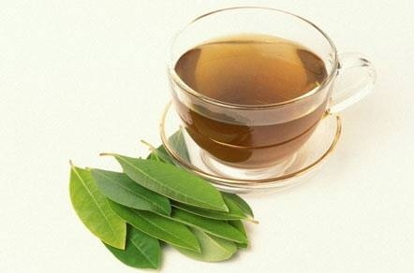
Cây vối có tên khoa học là Cleistocalyx operculatus, thuộc họ Sim (Myrtaceae), là loại cây mọc nhiều ở nhiệt đới. Cây vối thường cao chừng 5 – 6 m, đường kính của cây có thể lên đến 50cm. cuống lá dài 1- 1,5 cm. Phiến lá cây vối dai, cứng. Hoa vối gần như không cuống, màu lục nhạt, trắng. Quả vối hình trứng, đường kính 7 – 12 mm khi chín có màu tím sậm, có dịch. Lá, cành non và nụ vối đều có mùi thơm dễ chịu đặc biệt của vối.
Nước vối hay trà vối là một loại đồ uống giải khát được nấu bằng nụ, hoặc lá vối đã ủ chín rồi phơi khô, cũng có thể dùng ngay khi lá còn tươi.
Bảng: Định tính sơ bộ các nhóm chất chính trong lá cây Vối
Nhóm hợp chất | Thuốc thử | Thân | Lá
Chất béo | Nhỏ dd lên giấy | + | +
Carotenoid | Carr-price  H2SO4 | - | -
Tinh dầu | Bốc hơi tới cắn | + | ++
Triterpenoid tự do | LiebermannBurchard | ++ | ++
beta-sitosterol | Thuốc thử chung sitosterol | + | ++++
Coumarin | Phát quang trong kiềm | ++ | ++
Antraglycosid | KOH 10 % | + | +
Flavonoid | Mg/ HClđđ | + | +
Glycosid tim | TT vòng lacton  TT đường 2- desoxy | +  + | +  +
Anthocyanosid | HCl/ KOH | + | +
Pro- anthocyanidin | HCl/ t⁰ | + | +
Polyphenol | DD FeCl3 | + ++ | ++++
Tanin | DD gelatin muối | + | +++
Saponin | TT Liebermann  Lắc với dd nước | ++  ++ | +++  ++
Acid hữu cơ | Na2CO3 | ++ | ++
Chất khử | TT Fehling | ++ | ++
Hợp chất Polyuronic | Pha loãng với cồn 90 % | ++ | +
Chú thích: (-): Âm tính. (±): Không rõ. (+): Có ít. (++): Có. (+++): Có nhiều. (++++): Có rất nhiều
Nhận xét: Sau khi tiến hành định tính sơ bộ các nhóm chất thì thu được các nhóm hợp chất như: Saponin, flavonoid, alkaloid, tanin, coumarin, chất béo, tinh dầu, các acid hữu cơ, glycosid tim... Trong đó hợp chất polyphenol chiếm hàm lượng nhiều nhất.

Bảng phổ phân tích thành phần của cây Vối
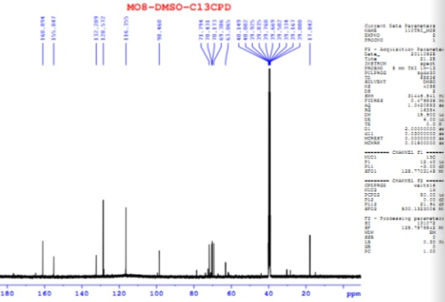
2. Công dụng của lá Vối:
Bảo vệ sự tổn thương oxy hóa của tế bào tuyến tụy.
Hỗ trợ giảm mỡ máu bởi sự có mặt của thành phần beta-sitosterol trong lá Vối, có tác dụng điều hòa chuyển hóa cholesterol trong máu..
Lá và nụ vối có công dụng giúp tiêu hóa thức ăn, nhất là thức ăn có nhiều dầu mỡ, giảm béo, lợi tiểu tiêu độc. Bệnh nhân gout là do ăn uống nhiều chất béo ngọt, ứ đọng nhiều chất uric; mặt khác do hệ thống tiêu hóa và thận bài tiết đào thải không tốt dẫn đến uric ứ đọng ở các khớp gây nên tình trạng sưng, nóng, đỏ, đau khớp, góp phần trong phòng ngừa, hỗ trợ điều trị bệnh gout.
Trong lá vối tươi có chứa hàm lượng polyphenol cao và hoạt chất ức chế alpha-glucosidase có khả năng hạn chế sự hình thành của hàm lượng đường trong máu. Đồng thời, lá vối tươi còn giúp ổn định đường huyết, giảm lipid máu, phòng ngừa những biến chứng nguy hiểm của bệnh tiểu đường.
II. PHƯƠNG PHÁP NGHIÊN CỨU:
1. Thời gian, địa điểm và đối tượng nghiên cứu:
1.1. Thời gian thực hiện
Từ tháng 12/2018 đến tháng 10/2019.
1.2. Địa điểm nghiên cứu:
Được tiến hành thu hái nguyên liệu tại hộ gia đình ông Nguyễn Văn Long tại thôn …….- xã …………. Sau đó đem về hộ gia đình ông Hoàng Văn Hùng thôn ………. sơ chế, thực hiện các quy trình nấu cao, đóng lọ thành phẩm. Thử nghiệm dùng thử tại một số người thân và giáo viên trong ở trường THCS …………. và rút ra kết luận về tác dụng của cao lá Vối trong việc chữa trị một số bệnh đặc biệt là bệnh gút và tiểu đường.
1.3. Thiết bị và vật liệu, hóa chất
* Dụng cụ, thiết bị: Dao, thớt chặt khúc nguyên liệu; Cân bàn.
* Vật liệu: Lá cây Vối (cành non có thể lấy cả cành)
1.4. Đối tượng nghiên cứu:
Người có các triệu chứng: bị đánh thức đột ngột lúc nửa đêm bởi cơn đau dữ dội ở một bên chân (ngón chân cái, mu bàn chân,…); vùng da ở các khớp tại chân và tay bị bong tróc, thậm chí lở loét, nổi các hạt màu trắng đục dưới da.
Người có kết quả xét nghiệm máu có chỉ số: axit uric trong máu trên 420 µmol/l đối với nam và 360 µmol/l đối với nữ.
Người khi xét nghiệm dịch khớp có tinh thể urat, dịch khớp viêm giàu tế bào bạch cầu đa nhân trung tính
Người bệnh có các triệu chứng luôn cảm thấy khát nước, đi tiểu nhiều lần, đặc biệt vào ban đêm, người cảm thấy mệt mỏi, uể oải, giảm cân, chuột rút, táo bón, mắt ngày càng mờ, da dễ bị nhiễm trùng, tái phát nhiều lần.
Người khi xét nghiệm tiểu đường có chỉ số: Chỉ số đường huyết như sau: Đường huyết ngẫu nhiên: trên 140 mg/dL (7,8 mmol/l); Đường huyết lúc đói: trên 100 mg/dL (< 5,6 mmol/l); Sau bữa ăn: trên 140mg/dl (7,8 mmol/l); chỉ số xét nghiệm máu HbA1C: trên 5.7 %.
Độ tuổi thử nghiệm sản phẩm là ngoài 35 tuổi trở lên đến 65 tuổi: tự nguyện tham gia dùng thử sản phẩm, Tiến hành theo dõi kết quả thử nghiệm 7 người đăng ký dùng thử, trong thời gian 90 ngày (3 tháng).
2. Phương pháp nghiên cứu và bố trí thí nghiệm:
2.1. Phương pháp lấy mẫu và thu gom, sơ chế nguyên liệu:
Bảng ghi chép nguyên liệu quá trình thực nghiệm như sau
stt | Tên nguyên liệu | Khối lượng sử dụng khi thu hoạch | Khối lượng sau khi sơ chế làm sạch
1 | Lá và cành cây Vối | 17 kg | - kg
2.2. Phương pháp tiến hành quy trình chế biến cao lá Vối:
a. Nguyên liệu và dụng cụ:
- Lá cây vối rửa sạch để ráo nước, có thể chặt khúc khoảng 3 đến 5 cm;
- Nồi nấu cao cỡ lớn; có vĩ hấp đặt cách đáy nồi khoảng 30 cm; nồi cô cao cỡ nhỏ (bỏ lọt trong nồi lớn để cô cách thủy); củi khô, bếp nấu cao; vải sạch để lọc, đũa tre dài để quấy cao khi cô; lọ thủy tinh đóng thành phẩm.
b. Quy trình nấu cao lá Vối:
Lá cây Vối (vối nếp hoặc vối tẻ)

Rửa sạch

15 kg lá Vối đã sơ chế + 20 lít nước (nếu trong quá trình nấu cạn thì cho thêm nước)

Trích ly hơi nước

Đun sôi
18 - 24 giờ
Bỏ bã

Lọc

4 lít nước cốt lá Vối

Cô cách thủy

Sản phẩm cao

Đóng lọ sản phẩm

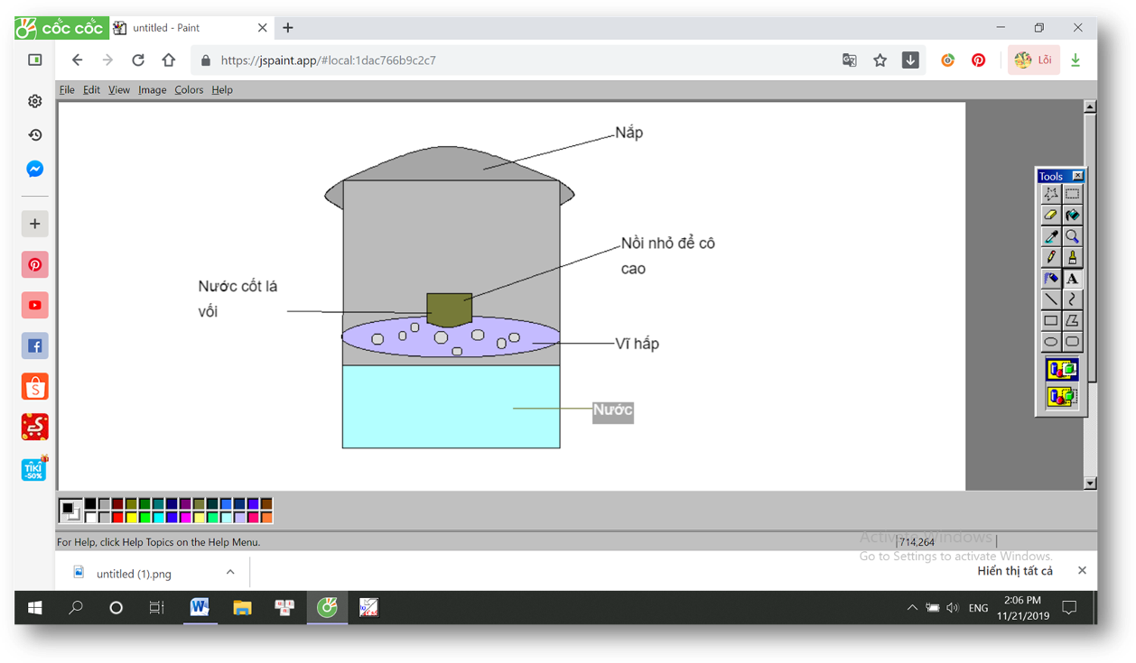
Thiết kế nồi cô cao (cô cách thủy)

2.3. Phương pháp tiến hành thí nghiệm nghiên cứu sản phẩm:
Sau khi nghiên cứu tạo ra sản phẩm cao lá Vối, chúng em tiến hành các nghiên cứu so sánh như sau:
Thứ nhất: sản phẩm trong quá trình chế biến hoàn toàn đảm bảo vệ sinh an toàn thực phẩm, chỉ dùng duy nhất là lá Vối không pha chế thêm các loại nguyên liệu thảo dược nào khác.
Thứ hai: phân tích mẫu lá Vối tươi, mẫu sản phẩm cao lá Vối để so sánh thành phần các chất có trong cao lá Vối.
Thứ ba: xét nghiệm các chỉ số đường, asen, thủy ngân,… để tạo độ tin cậy an toàn cho người sử dụng sản phẩm.
Sau khi có kết quả chúng em giới thiệu công dụng của lá Vối trong chữa bệnh theo kinh nghiệm dân gian, một nghiên cứu của các nhà khoa học đã từng được công bố. Mong muốn được những người bị bệnh gút, tiểu đường hoặc người bị bệnh gút và tiểu đường dùng thử trong thời gian 3 tháng để theo dõi kết quả. Từ kết quả rút ra kết luận nghiên cứu đề tài.
Bảng ghi chép kết quả thu được quá trình thực nghiệm như sau
Giai đoạn | Nguyên liệu | Khối lượng/ thể tích
1 | Lá cây Vối thu hoạch, sơ chế sạch | 15 kg
2 | Nước cốt lá cây Vối sau khi đun sôi giữ lửa đều 24 giờ | 4 lít
3 | Cao lá Vối thu được đóng lọ | 150 ml
Như vậy quá trình chiết xuất và cô đặc tạo sản phẩm cao lá Vối nguyên chất có hương đặc trưng, không có các thành phần hóa chất, không chất bảo quản. Đóng lọ thủy tinh, bảo quản nơi thoáng mát, tránh ánh nắng trực tiếp của mặt trời. Mỗi lần pha chế ½ muỗng cà phê trong 200 ml nước ấm (khoảng 60⁰C). Nên uống ấm sẽ tốt cả cho hệ tiêu hóa hơn.
Bảng phổ phân tích thành phần của cao lá Vối
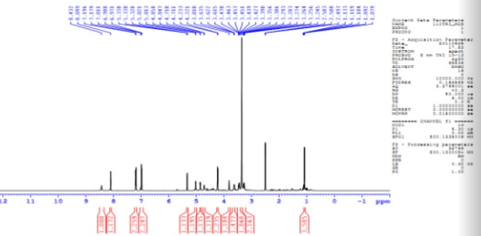

2.4. Phương pháp nghiên cứu dùng thử sản phẩm
Chúng em đã nghiên cứu, tìm các giải pháp để tạo ra một sản phẩm có giá trị chữa bệnh nhưng rất an toàn, sử dụng như một loại thức phẩm chức năng. Sản phẩm của chúng em làm ra đã được các thành viên trong gia đình, thầy cô tin tưởng dùng thử để kiểm nghiệm. Do trước đó có nhiều nghiên cứu của nhiều nhà khoa học, thầy thuốc đông y về tác dụng của cây Vối chúng em tìm hiểu qua mạng internet. Do đó sản phẩm cao lá Vối được đón nhận và thử nghiệm ngay tại trên cơ thể người; người dùng thử tự nguyện tin dùng, không qua các thí nghiệm trên động vật. Đối tượng dùng thử sản phẩm: người trung niên tuổi từ 35 đến 60 có các xét nghiệm và khám lâm sàng bị bệnh tiểu đường và gút, người thừa cân có nguy cơ bị tiểu đường cũng tình nguyện dùng.
Bảng: các thí nghiệm dùng thử sản phẩm
Stt | Tên người dùng thử | Loại bệnh | Liều dùng | Kết quả
1 | Lê Sỹ Ba  43 tuổi, nặng 80 kg  Địa chỉ: ………… điện thoại: 0986455480 | Thừa cân, béo phì. Thở dồn khi vận động, các khớp sưng đỏ, đau nhứ, bong tróc da | Pha ½ muỗng cà phê cao lá Vối trong 200 ml, ngày uống 3 lần sau bữa ăn. | Sau 3 tháng giảm còn 76 kg, không có biểu hiện nhức mỏi khớp (không dùng thêm loại thuốc tây nào khác)
2 | Bùi Gia Thịnh  44 tuổi, nặng 75 kg  Địa chỉ: …………  điện thoại: 0987452706 | Thoát vị đĩa đệm đốt sống lưng, khớp ngón chân cái và mắt cá chân sưng đau | Pha ½ muỗng cà phê cao lá Vối trong 200 ml, ngày uống 3 lần sau bữa ăn. | Sau 3 tháng giảm còn 73 kg, không còn đau khớp, hết sưng (không dùng thêm loại thuốc tây nào khác)
3 | Nguyễn Thị Phi Nga  53 tuổi, 66 kg  Địa chỉ:……….  điện thoại: 0395099002 | Mỏi và sưng khớp ngón tay giữa tay trái. Mỡ tập trung vùng bụng | Pha ½ muỗng cà phê cao lá Vối trong 200 ml, ngày uống 3 lần sau bữa ăn. | Sau 3 tháng giảm còn 63 kg, vòng bụng giảm 2 cm; không còn đau khớp, hết sưng (không dùng thêm loại thuốc tây nào khác)
4 | Đinh Thị Mừng  39 tuổi, 58 kg  Địa chỉ: ……… điện thoại: 0397887806 | Thoát vị đĩa đệm đốt sống cổ (đã phẩu thuật 2 năm), nồng độ đường trong máu 8.3 % | Pha ½ muỗng cà phê cao lá Vối trong 200 ml, ngày uống 3 lần sau bữa ăn. | Sau 3 tháng giảm còn 55 kg, vòng bụng giảm 3 cm; nồng độ đường giảm xuống 7.8% (Có đắp thuốc lá ở vùng cổ của thầy thuốc đông y)
5 | Nguyễn Thị Huyền Hoa  40 tuổi, 69 kg  Địa chỉ: …………… điện thoại: 0838982679 | Thể trạng béo, thừa cân, mỡ bụng nhiều. Xét nghiệm nồng độ đường trong máu 7.9 %. Bị chuột rút cơ khi ngủ | Pha ½ muỗng cà phê cao lá Vối trong 200 ml, ngày uống 3 lần sau bữa ăn. | Sau 3 tháng giảm còn 65 kg, vòng bụng giảm 3 cm; xét nghiệm nồng độ đường trong máu 7.3 %. Không xuất hiện chuột rút khi ngủ (không dùng thêm loại thuốc tây nào khác)
6 | Nguyễn Xuân Du  58 tuổi, 67 kg  Địa chỉ: ………  điện thoại: 0918533845 | Khám chuyên khoa bị gút, tiểu đường típ 2 nồng độ đường 10.3 %, đau các khớp chân, di chuyển khó khăn. Thận có cặn. | Pha ½ muỗng cà phê cao lá Vối trong 200 ml, ngày uống 3 lần sau bữa ăn. Thực hiện ăn kiêng của bệnh nhân bị gút và tiểu đường | Các khớp chân cải thiện cơn đau; nồng độ đường 9.7. Di chuyển dễ dàng hơn do khớp được cải thiện. (Có đi đắp thuốc động y).
Đề tài nghiên cứu của chúng em có giá trị sử dụng, an toàn với với con người vì cây lá Vối đã được chế biến thành dạng cao tiện lợi di chuyển, bảo quản, sử dụng.
3. Hướng dẫn bảo quản, sử dụng sản phẩm dự thi:
Sản phẩm cao lá vối vẫn giữ được hương vị của nó, vối vị đắng, chát, tính mát. Pha ½ thìa cà phê cao lá Vối với 200 ml nước ấm 60⁰C ngoài những tác dụng trên thì cao lá vối còn có tác dụng rất tốt cho người bị bệnh gút và tiểu đường. Sản phẩm này chúng em thấy thời hạn sử dụng 12 tháng, tránh ánh sáng trực tiếp của mặt trời, bảo quản nơi thoáng mát. Cách sử dụng:
Sau khi pha nên sử dụng. Không nên để quá lâu màu của trà chuyển từ xanh sang vàng sẫm, mất đi tính thẩm mỹ và hương vị ban đầu. Bạn cũng tuyệt đối không nên dùng khi đã để qua đêm.
Mỗi ngày nên uống khoảng 3 ly sau bữa ăn khi cơ thể no để tránh hạ đường huyến, cồn cào chóng mặt.
Một sai lầm nữa khi sử dụng cao lá Vối, đó là việc pha lẫn với các thức uống khác, nhất là rượu.
Tuyệt đối không sử dụng để uống thuốc. Thuốc chỉ nên uống với nước lọc. Tốt nhất nên sử dụng sau 2 giờ uống thuốc.
Sản phẩm không dùng để thay thế các loại thuốc chữa bệnh, mà chỉ được hỗ trợ chữa bệnh như những thực phẩm chức năng.
III. KẾT QUẢ:
- Trước khi chưa chế biến thành dạng cao lá Vối:
Khi chưa chế biến thành cao lá và nụ Vối được dùng để hãm trà uống vừa hỗ trợ các tác dụng như: kiện tì, giúp tiêu hóa tốt, ăn ngon.
- Sau khi chế biến thành dạng cao lá Vối:
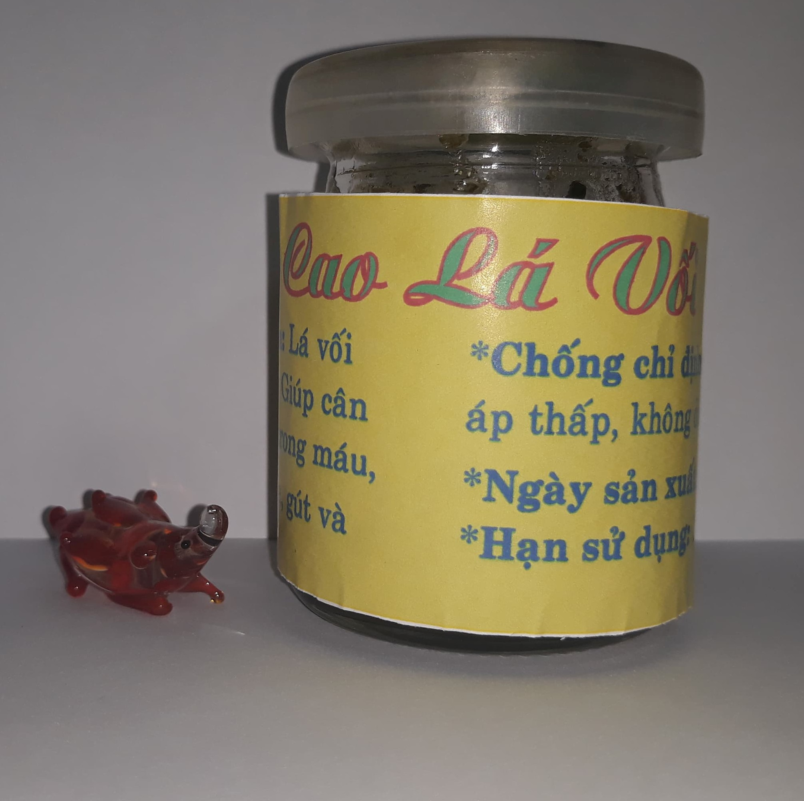
Pha uống ngoài tác dụng giải khát còn có tác dụng như một loại thuốc động y điều trị các bệnh như: đau bụng đi ngoài, viêm đại tràng mãn tính, các chứng đầy bụng ăn không tiêu; thanh nhiệt giải biểu (mồ hôi), kiện tỳ, tiêu thực trừ được tích trệ (ăn không tiêu); Không gây độc đối với cơ thể. Đặc biệt trong cao lá Vối có hàm lượng polyphenol và hoạt chất ức chế men alpha-glucosidase nên có khả năng hạn chế tăng đường huyết sau ăn, hỗ trợ ổn định đường huyết, giảm rối loạn lipid máu, có thể hỗ trợ phòng và điều trị bệnh tiểu đường với các biến chứng của nó.
Đối với bênh nhân gout do ăn uống nhiều chất béo ngọt, ứ đọng nhiều chất uric; mặt khác do hệ thống tiêu hóa và thận bài tiết đào thải không tốt dẫn đến uric ứ đọng ở các khớp gây nên tình trạng sưng, nóng, đỏ, đau. Do vậy, nếu dùng thường xuyên cao lá Vối tác dụng hỗ trợ tiêu tích, làm tan các chất uric đào thải ra ngoài nên góp phần trong phòng ngừa, điều trị bệnh gout. Tuy nhiên chỉ hỗ trợ phần nào cho bệnh nhân gout nhưng không chữa hoàn toàn vì gout do nhiều nguyên nhân. Người bệnh cần có chế độ ăn uống và luyện tập hợp lý.
PHẦN III: KẾT LUẬN VÀ HƯỚNG PHÁT TRIỂN:
I. THẢO LUẬN:
Từ quá trình nghiên cứu sản xuất cao lá Vối đến thử nghiệm sản phẩm chúng em nhận thấy: cây Vối được trồng nhiều ở địa phương rất dễ kiếm. Nghiên cứu thêm công dụng của cây Vối để kết hợp chế biến thành dạng cao lá Vối…sẽ nâng tầm giá trị của các loài thực vật trong tự nhiên.
Hơn nữa dùng các sản phẩm pha ½ thìa cà phê với 200 ml nước ấm khoảng 60⁰ C sau bữa ăn có thể chữa bệnh gống như một loại thực phẩm chức năng. Hỗ trợ chữa nhiều bệnh về tiêu hóa, tuần hoàn và đặc biệt là bệnh gút và tiểu đường.
Do đó nghiên cứu sản phẩm chúng em thấy rằng kiến thức bộ môn Sinh học rất có ích và gần gũi cuộc sống chúng ta. Không nên lãng phí những tài sản quý giá mà thiên nhiên đã ban tặng cho chúng ta. Sản phẩm của chúng em làm ra đã được một số người đăng ký dùng thử với các triệu chứng khác nhau kết quả thấy an toàn và thành công trong với thời gian dùng thử đã 3 tháng.
II. KẾT LUẬN:
Bước đầu nghiên cứu tác dụng cao lá Vối trong sản phẩm chữa và hỗ trợ điều trị bệnh gút và tiểu đường rất tốt, lan tỏa giá trị dược liệu rất gần gũi với chúng ta, chúng em cảm khi học kiến thức bộ môn nếu áp dụng vào thực tiễn cuộc sống thì thực sự vô cùng lý thú và bổ ích. Kiến thức khoa học không còn xa vời, lý thuyết. Nếu thực hành kiến thức đã học vào cuộc sống làm cho chúng em thấy được giá trị của việc học và vai trò của mình trong xã hội. Có những điều mới lạ bên ngoài đang chờ chúng ta khám phá, tìm hiểu, cuộc thi khoa học kĩ thuật đã giúp chúng em tìm hiểu kiến thức và vận dụng kiến thức một cách sâu sắc, đam mê hơn.
Từ nghiên cứu đến thực hành là một quy trình kĩ thuật yêu cầu chúng em phải kiên trì, chịu khó, có thất bại nhưng biết đúc rút kinh nghiệm thất bại sẽ có thành công. Nghiên cứu khoa học kĩ thuật đã giúp chúng em yêu lao động, biết tiết kiệm và sống có mục đích.
Tuy nhiên với trình độ và lứa tuổi của chúng em thì sản phẩm tạo ra mới chỉ dừng lại mức độ sử dụng của những cá nhân dùng thử, theo dõi kết quả bằng cảm nhận, tin tưởng của người sử dụng. Chúng em cũng đã kiểm nghiệm kết quả phân tích tại viện nghiên cứu hạt nhân Đà Lạt để đảm bảo sức khỏe và an toàn cho người sử dụng. Hơn nữa để tạo tính pháp lý về bản quyền chất lượng và dược tính của sản phẩm.Trong thời gian nghiên cứu đề tài mặc dù đã cố gắng hết sức và dành trọn niềm đam mê nhưng chắc chắn chúng em còn nhiều thiếu sót, rất mong được quý thầy cô góp ý để đề tài chúng em hoàn thiện và khả năng ứng dụng vào thực tiễn tốt hơn.

Tài liệu được chia sẻ bởi Website VnTeach.Com
https://www.vnteach.com

LỜI CẢM ƠN
Để hoàn thành sản phẩm nghiên cứu khoa học kỹ thuật “Nghiên cứu tác dụng của cao lá vối chữa bệnh gút và tiểu đường” của mình chúng em xin chân thành cảm ơn:
Lãnh đạo phòng Giáo dục và Đào tạo huyện Di Linh đã tạo điều kiện cho chúng em có cơ hội trải nghiệm để tham gia dự thi.
Ban giám hiệu trường THCS ………. đã có những chỉ đạo, tạo điều kiện thuận lợi giúp chúng em có cơ hội học tập, nghiên cứu và thực hiện được sản phẩm của mình.
Viện nghiên cứu hạt nhân Đà Lạt – số 01 – Đường Nguyên tử lực – Phường 8 – Thành phố Đà Lạt: Trung tâm phân tích CATech ISO/IEC 17025:2005 đã giúp chúng em phân tích sản phẩm tiêu chuẩn TCVN & AOAC để tạo niền tin cho người sử dụng.
Cô giáo bộ môn Sinh học đã hướng dẫn và giúp đỡ chúng em trong suốt quá trình nghiên cứu, kịp thời động viên cũng như chia sẽ mọi vướng mắc, khó khăn mà chúng em gặp phải. Đặc biệt nhờ sự hướng dẫn của cô ý tưởng và nghi vấn ban đầu đã trở thành các sản phẩm có ý nghĩa khoa học rất lớn. Chúng em đã hoàn thiện sản phẩm với đầy đủ quy trình kĩ thuật và viết thành báo cáo khoa học để người đọc nghiên cứu và sử dụng kết quả nghiên cứu của chúng em.
Vì thời gian và tiềm năng xử lý kết quả nghiên cứu của chúng em còn nhiều hạn chế, chắc chắn đề tài chúng em còn thiếu sót, nhất là sản phẩm hoàn thành nhưng chưa được đem kiểm chứng thành phần các chất tại sở khoa học công nghệ, nên chưa đủ chứng minh giá trị sử dụng mà chỉ mới chứng minh qua tư liệu sưu tầm, kinh nghiệm dân gian, dùng thử sản phẩm của người thân tin tưởng, chúng em sẽ khắc phục và hoàn chỉnh trong thời gian tới.

Nhóm tác giả

Hoàng Nguyễn Ngọc Linh – Lê Nguyễn Hồng Phúc

TÀI LIỆU THAM KHẢO
http://soyte.namdinh.gov.vn/home/hoat-dong-nganh/giao-duc-suc-khoe/cong-dung-chua-benh-cua-cay-voi-720
https://caythuocdangian.com/la-voi/
https://caythuocdangian.com/tac-hai-cua-la-voi/
https://pocaco.vn/nu-voi-chua-benh-tieu-duong-t527.html
https://thoatvidiadem.net/uong-la-voi-co-tac-dung-gi.html
https://ameovat.com/la-voi-xua-tan-noi-lo-gout-va-tieu-duong

Tài liệu được chia sẻ bởi Website VnTeach.Com
https://www.vnteach.com

